ГОСУДАРСТВЕННОЕ БЮДЖЕТНОЕ УЧРЕЖДЕНИЕ КУЛЬТУРЫ

«СМОЛЕНСКАЯ ОБЛАСТНАЯ БИБЛИОТЕКА ДЛЯ ДЕТЕЙ И МОЛОДЁЖИ

ИМЕНИ И. С. СОКОЛОВА-МИКИТОВА»

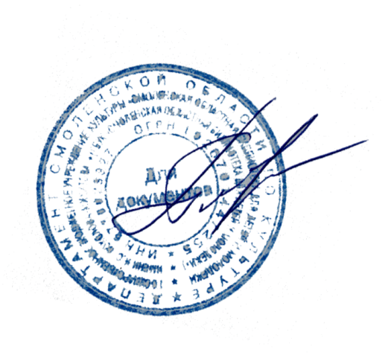

Утверждаю:

Директор__________________ /Петрищенкова С. А./

**ПОЛОЖЕНИЕ**

**об областном экологическом интернет-фотоконкурсе**

**«Природа моими глазами. Променад с фотоаппаратом»**

**1. Общие положения**

1.1. Настоящее Положение определяет цель, задачи, условия, порядок организации и проведения областного экологическогоинтернет-фотоконкурса **«Природа моими глазами. Променад с фотоаппаратом»** (далее – Конкурс).

1.2. Организатор Конкурса – ГБУК «Смоленская областная библиотека для детей и молодёжи» (Сектор по работе с молодёжью).

**2. Цель Конкурса**

Привлечение внимания молодёжи к природному разнообразию Смоленского края.

**3. Задачи Конкурса**

* 1. Воспитание бережного отношения к природе Смоленщины через искусство фотографии экологической тематики.
  2. Поддержка и стимулирование наблюдений за природой и животным миром родного края.
  3. Укрепление имиджа библиотеки в среде творческой молодёжи

**4. Участники Конкурса**

Целевая аудитория **15–35 лет**.

**5. Сроки проведения Конкурса**

Конкурс проводится **с 20 января по 06 октября 2025 года**.

**6. Условия и порядок проведения Конкурса**

6.1. Работы могут быть выполнены как авторами, так и авторскими (творческими) коллективами. Один участник может предоставить не более 3-х фотографий.

6.2. На Конкурс предоставляются фотографии пейзажной природы и животного мира своего родного края.

Участники предоставляют на Конкурс фотографии в номинациях:

* **«Симметрия в природе»** (фотографии показывают красоту природы родного края);
* **«Животный мир»** (фотографии показывают разнообразие животного мира Смоленщины).

6.3. Для участия в Конкурсе необходимо **до 05 сентября** направить конкурсную работу (фотографии) и заполненную заявку на электронную почту: [cpi-s@yandex.ru](mailto:cpi-s@yandex.ru) (в теме письма указать **Фотоконкурс «Природа моими глазами»**) (Приложение 1).

6.4. Требования к оформлению конкурсных работ:

− принимаются полноразмерные цветные или черно-белые фотографии хорошего качества в цифровом формате. Файлы с фотографиями предоставляются в формате JPG и не должны превышать 10 Mb. Размер изображения – не менее 1200 пикселей по меньшей стороне.

6.5. Конкурсные работы, не соответствующие требованиям данного Положения, не рассматриваются.

**7. Подведение итогов и награждение победителей**

7.1. Подведение итогов Конкурса осуществляется компетентным жюри, которое принимает во внимание соответствие работы цели и задачам Конкурса, художественный уровень произведения, оригинальность в развитии темы.

7.2. По результатам Конкурса определяются 3 победителя (1, 2, 3 места) в каждой номинации.

7.3. Победители награждаются дипломами. Жюри вправе поощрить оригинальные работы участников.

7.4. Предусмотрен приз зрительских симпатий, который будет определяться путем открытого голосования в официальных группах социальных сетей «ВКонтакте», «Одноклассники» Сектора по работе с молодёжью ГБУК «Смоленская областная библиотека для детей и молодёжи» с **12 сентября по 22 сентября 2025 года**.

Ссылка:

<https://vk.com/libsoub>

<https://ok.ru/libsoub>

7.5. Результаты Конкурса, а также дипломы, грамоты, благодарственные письма будут размещены **6 октября 2025 года** на сайте Сектора по работе с молодёжью ГБУК «Смоленская областная библиотека для детей и молодёжи»<http://www.libsoub.ru/>

**8. Особые условия**

8.1. Участники гарантируют, что на Конкурс предоставлена авторская работа. При обнаружении плагиата работа исключается из числа конкурсных.

8.2. Организаторы оставляют за собой право использовать в профессиональной деятельности конкурсные работы без уведомления автора (авторов), в том числе в рекламных целях.

8.3. Фактом отправки работ на Конкурс участники подтверждают согласие со всеми условиями настоящего Положения, а также согласие на обработку их персональных данных.

**Контактная информация**

**Адрес**: 214018, Россия, Смоленск, пр. Гагарина, д. 12/1, ГБУК «Смоленская областная библиотека для детей и молодёжи» (Сектор по работе с молодёжью)

**E-mail**: [cpi-s@yandex.ru](mailto:cpi-s@yandex.ru)

**Сайт**: <http://www.libsoub.ru/>

**Координатор**: Милеева Ирина Анатольевна, ведущий библиотекарь организационно-методического отдела Смоленской областной библиотеки для детей и молодёжи имени И. С. Соколова-Микитова

**Телефон**:8 (4812) 38–15–04

Приложение 1

ЗАЯВКА

на участие в конкурсе экологической тематики «**Природа моими глазами: променад с фотоаппаратом**» среди молодых пользователей муниципальных библиотек.

Смоленской области:

1. Фамилия, имя, отчество участника (полностью) c указанием возраста

2. Адрес

3. Телефон

4. Еmail

5. Полное наименование библиотеки

6. ФИО ответственного сотрудника